**Chemia do podłóg**

**Piękna podłoga jest marzeniem każdego właściciela domu i mieszkania. By zachowała blask, należy o nią odpowiednio dbać. Pomoże w tym profesjonalna <b>chemia do podłóg</b>.**

Odpowiednio dobrana **chemia do podłóg** to bardzo duże wsparcie podczas montażu, konserwacji i czyszczenia podłóg. Niestety, jeżeli popełnimy błąd, utrudni nam pracę, a w najgorszym wypadku może nawet zniszczyć drewno. Bogata oferta sklepów nie zawsze ułatwia samodzielny wybór. Warto więc skorzystać z porad ekspertów.

**Montaż i zabezpieczenie**

Pod hasłem *chemia do podłóg* mogą się również kryć produkty, które przydadzą się podczas montowania desek lub parkietów. Odpowiedni grunt, klej, a także substancje czyszczące, z pewnością pomogą prawidłowo przygotować miejsce montażu i przykleić podłogę. Produkty takie jak oleje, lakiery, czy bejca, nie tylko znacząco wpłyną na wygląd parkietu, ale również go zabezpieczą i poprawią kondycję drewna. Korzystając z nich będziemy także w stanie wykonać drobną konserwację lekko zniszczonej powierzchni.

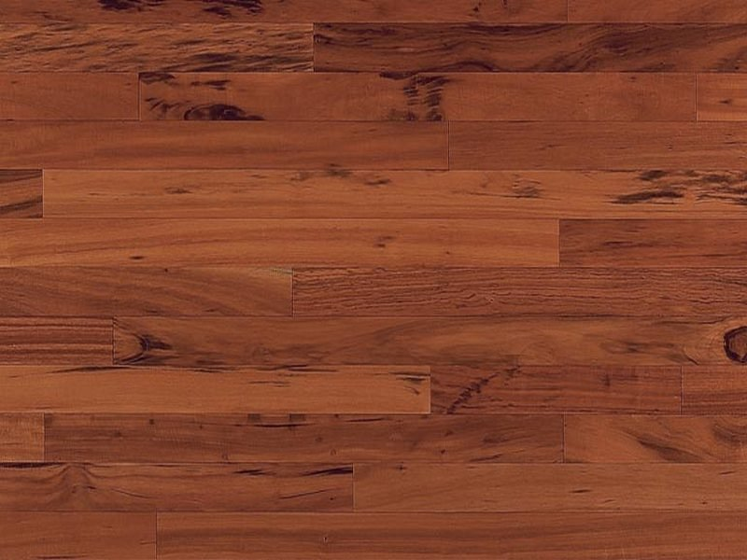

**Chemia do podłóg - czas na porządki**

O dobry stan powierzchni naszych podłóg należy dbać regularnie. Podczas sprzątania warto wykorzystywać produkty, które nadają połysk, chronią drewno, a także mają właściwości antypoślizgowe. Dostępna w sklepach [chemia do podłóg](https://www.fulmen-parkiety.pl/chemia-do-podlog-c-21.html) bardzo często pozwala uzyskać ten efekt przy użyciu tylko jednego preparatu. Ponadto znajdziemy również wiele bardziej stężonych środków do czyszczenia, renowatory, a także substancje postarzające lub odświeżające wygląd drewna.